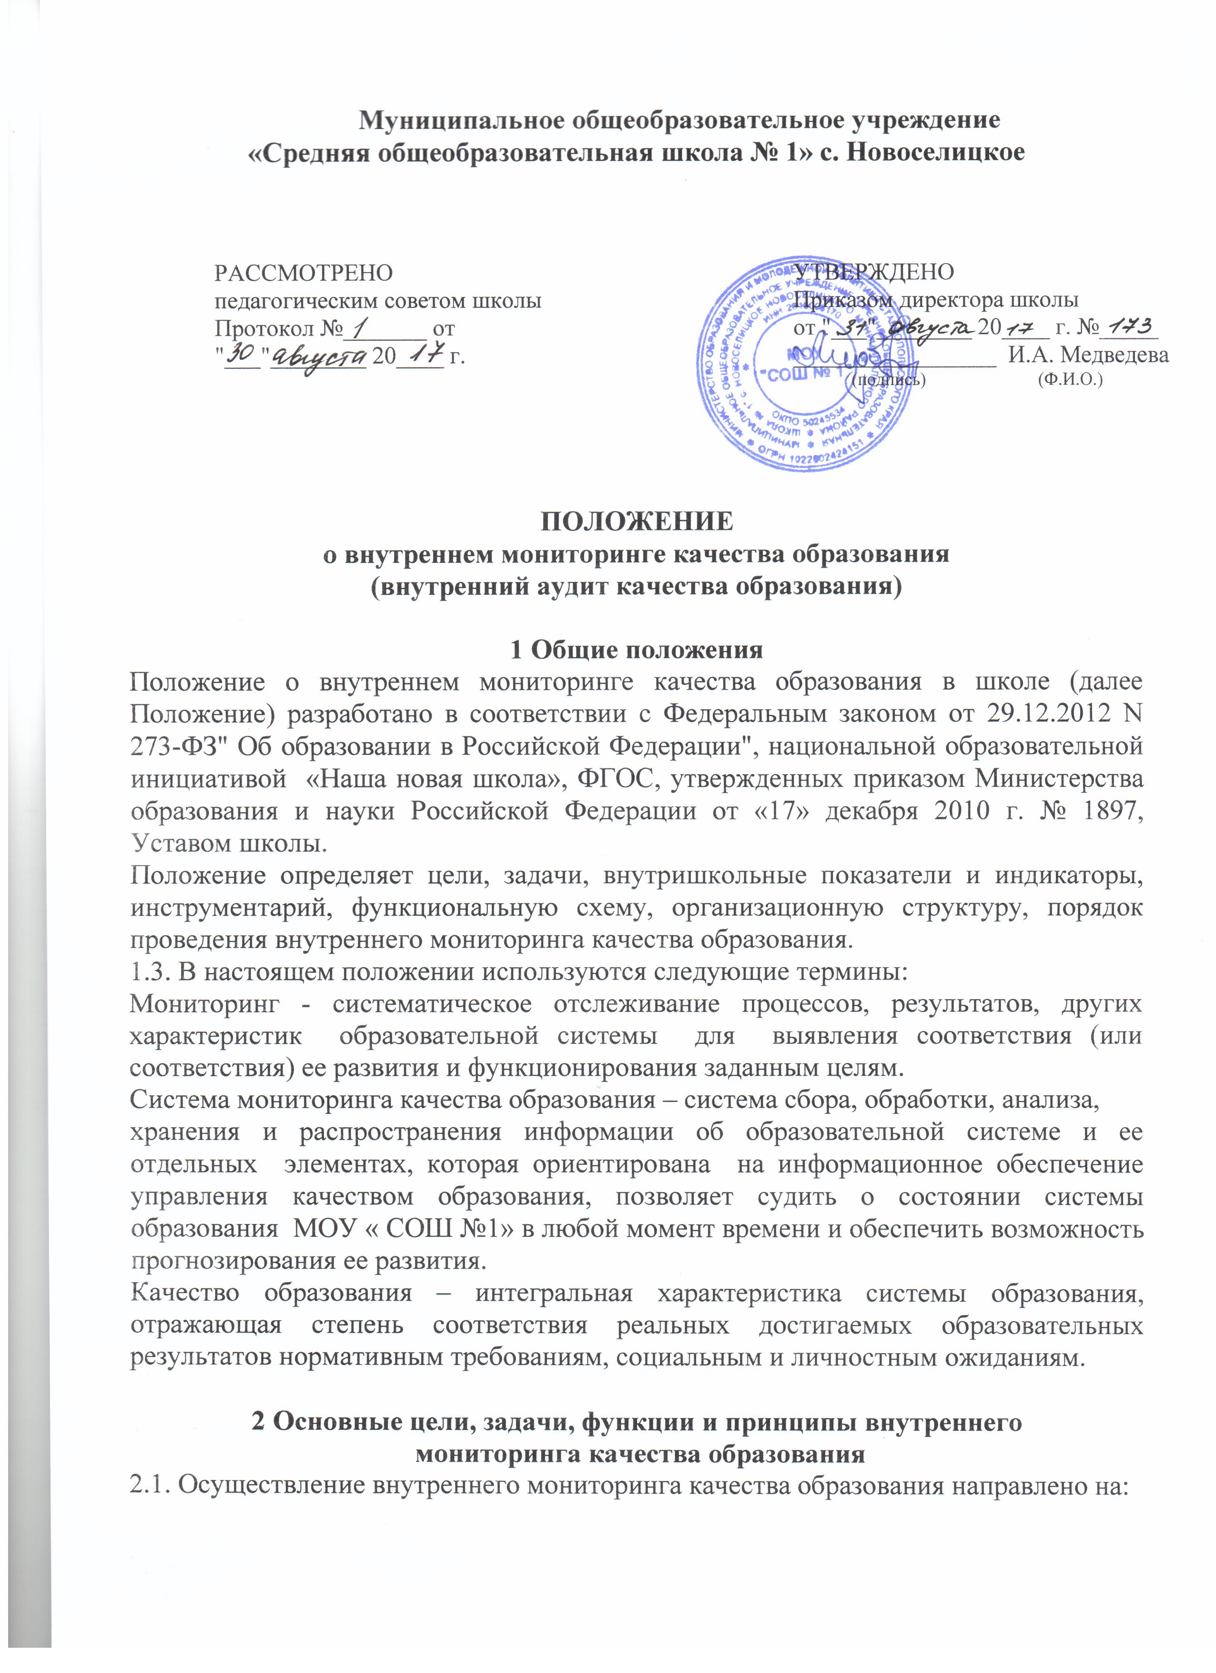♣ соблюдение Закона РФ «Об образовании» и выполнение Конвенции ООН о правах ребенка;
♣ использование нормативно-правовых актов, регламентирующих деятельность школы;
♣ совершенствование механизма управления качеством обучения (формирование условий и результатов образования);
♣ повышение эффективности результатов образовательного процесса;
♣ проведение анализа и прогнозирования тенденций развития системы
обучения в школе.
2.2.Для достижения поставленной цели решаются следующие задачи:
- формирование механизма единой системы сбора, обработки и хранения информации о состоянии системы образования;
- координация деятельности всех участников мониторинга;
- своевременное выявление динамики и основных тенденций в развитии
системы образования в ОУ;
- выявление действующих на качество образования факторов, принятие мер по минимизации действия и устранению отрицательных последствий;
- формулирование основных стратегических направлений развития системы образования на основе анализа полученных данных;
2.3. Основными принципами внутреннего мониторинга качества образования являются.
2.3.1. Приоритет управления – это нацеленность результатов внутришкольного мониторинга качества образования на принятие управленческого решения.
2.3.2. Целостность – это единый последовательный процесс внутришкольного мониторинга качества образования, экспертизы соответствия муниципальным нормативам показателей качества образовательного учреждения, принятия управленческого решения.
2.3.3. Оперативность – это сбор, обработка и представление информации о состоянии и динамике качества образования для оперативного принятия управленческого решения.
2.3.4. Информационная открытость– доступность информации о состоянии и динамике качества образования для органов местного самоуправления, осуществляющих управление, экспертов в области образования, в том числе представителей Управляющего Совета и общественности.
2.4. Функциями внутреннего мониторинга качества образования являются:
2.4.1. сбор данных в школе в соответствии с городскими показателями и индикаторами мониторинга качества образования;
2.4.2. получение сравнительных данных, выявление динамики и факторов влияния на динамику качества образования;
2.4.3. определение и упорядочивание информации о состоянии и динамике качества
образования в базе данных школы;
2.4.4. координация деятельности организационных структур, задействованных в процедурах мониторинга качества образования, и распределение информационных потоков в соответствии с их полномочиями.
2.5. Основными принципами внутреннего мониторинга качества образования являются:
2.5.1. приоритет управления – это нацеленность результатов мониторинговых исследований качества образования на принятие управленческого решения.
2.5.2. целостность – это единый последовательный процесс мониторинга качества
образования, экспертизы соответствия городским нормативам показателей качества школы, принятия управленческого решения;
2.5.3. оперативность – это сбор, обработка и представление информации о состоянии и динамике качества образования для оперативного принятия управленческого решения;
2.5.4. информационная открытость – доступность информации о состоянии и динамике качества образования для органов местного самоуправления, осуществляющих управление, экспертов в области образования, в том числе представителей Управляющего совета и общественности.
2.6. Направления мониторинга определяются, исходя из оцениваемого аспекта качества образования по результатам работы школы за предыдущий учебный год, в соответствии с проблемами и задачами на текущий год.

3 Организация и технология мониторинга
3.1. Организационной основой осуществления процедуры мониторинга является план мероприятий мониторинговых исследований, где определяются форма, направления, сроки и порядок проведения мониторинга, критерии мониторинга, ответственные исполнители. На его основе составляется годовая циклограмма мониторинга, которая утверждается приказом директора школы и обязательна для исполнения работниками школы.
3.2. Мониторинг представляет собой уровневую иерархическую структуру и включает в себя административный уровень ОУ, уровень Управляющего совета.
3.3 Проведение мониторинга требует координации действий администрации школы.
Администрация школы оказывает содействие в организации мониторинга, проводимого на районном и краевом уровне.
3.4 Для проведения мониторинга назначаются ответственные, состав которых утверждается приказом директором школы. В состав лиц, осуществляющих мониторинг, включаются заместители директора по УВР, ВР, АХР, социальный педагог, учитель-логопед, учителя-предметники, классные руководители.
Проведение мониторинга предполагает широкое использование современных информационных технологий на всех этапах сбора, обработки, хранения и использования информации.
3.5. Реализация мониторинга предполагает последовательность следующих действий:
•определение и обоснование объекта мониторинга;
•сбор данных, используемых для мониторинга;
•структурирование баз данных, обеспечивающих хранение и оперативное
использование информации;
•обработка полученных данных в ходе мониторинга;
•анализ и интерпретация полученных данных в ходе мониторинга;
•подготовка документов по итогам анализа полученных данных;
•распространение результатов мониторинга среди пользователей
мониторинга.

4 Участники мониторинговых исследований.
4.1.Общее методическое руководство организацией и проведением мониторинга осуществляет директор школы в соответствии с Федеральным законом от 29.12.2012 N 273-ФЗ" Об образовании в Российской Федерации", Конвенцией о правах ребенка, Уставом школы и локальными правовыми актами.
4.2. Образовательная организация проводит мониторинговые мероприятия силами своих специалистов, имеющих соответственное образование, обладающих необходимой квалификацией.
4.2.1. Аналитико-статистическая группа: директор школы, его заместители, руководители ШМО (организация сбора информации с последующим анализом);
4.2.2. творческая группа педагогов (составители текстов контрольных работ, тестов по предметам);
4.2.3. социологическая группа: классные руководители, социальный педагог (социологические исследования и анализ данных).
4.4. По поручению директора могут осуществлять мониторинг другие специалисты,
обладающие необходимой квалификацией и компетенцией
4.5. Администрация школы по решению педагогического совета вправе обратиться в отдел образования администрации Новоселицкого района, научные и методические учреждения за помощью в организации проведения мониторинговых исследований.
4.6. Объектами мониторинга могут быть:
4.6.1. любые структурные элементы образовательных систем различных уровней (ученик; воспитанник; педагог; класс, классы, группы; параллель; ступень; педагогический коллектив; образовательное учреждение; управленческий аппарат);
4.6.2. компоненты образовательного процесса:
• условия (материальные, санитарно-гигиенические, нормативно-правовые, кадровые, финансовые, учебно-методические и др.);
• организация (контингент и его дифференциация, режим работы, расписание и др.);
• содержание (цели, образовательные и учебные программы, планы, учебники, средства обучения, воспитательная система, диагностические методики и др.);
• результаты (текущие и итоговые, творческая деятельность, состояние здоровья,
готовность к продолжению образования и др.);
4.6.3. характеристики коммуникативных процессов (учитель - ученик, ученик - ученик, учитель - администрация и т.п.);
4.6.4. процессы функционирования и развития образовательного процесса.

5 Инструменты, методы, виды и периодичность мониторинговых
исследований
5.1.Основными инструментами, позволяющими дать качественную оценку системе
образования, являются анализ изменений характеристик во времени (динамический
анализ) и сравнение одних характеристик с аналогичными в рамках образовательной
системы (сопоставительный анализ).
5.2. При оценке качества образования в школе основными методами установления
фактических значений показателей являются экспертиза и измерение:
•экспертиза – всестороннее изучение состояния образовательных процессов,
условий и результатов образовательной деятельности;
• измерение – оценка уровня образовательных достижений с помощью контрольных
измерительных материалов (традиционных контрольных работ, тестов, анкет и др.), имеющих стандартизированную форму и содержание которых соответствует реализуемым в школе образовательным программам.
5.3. К формам проведения мониторинга относятся:
- тестирование, анкетирование, ранжирование,
- проведение контрольных и других квалификационных работ,
-статистическая обработка информации и др.
5.4. В соответствии с принципом иерархичности построения мониторинга показатели и параметры, заданные на вышестоящем уровне, включаются в систему показателей и параметров мониторинга нижестоящего уровня.
5.5 Периодичность и виды мониторинговых исследований качества образованияопределяются необходимостью получения объективной информации о реальном состоянии дел в образовательном учреждении.
5.6. План-график, по которому осуществляются мониторинг, доводятся до всех участников учебного процесса образовательного учреждения в течение месяца (на
планерках, собраниях, совещаниях и т. д.).
5.7. Продолжительность тематических, либо комплексных проверок не должна
превышать 5-10 дней. Члены коллектива образовательного учреждения должны быть предупреждены о предстоящей проверке. В исключительных случаях оперативный мониторинг возможен без предупреждения.
5.8. К основным направлениям системы мониторинга школы относятся:
•оценка общего уровня усвоения обучающимися основных знаний и умений
по общеобразовательным предметам;
• мониторинг и диагностика учебных достижений обучающихся по завершении первой, второй и третьей ступеней общего образования по основным учебным предметам и по завершении учебного года (в рамках стартового (входной), рубежного и итогового контроля);
•мониторинг уровня и качества воспитания, обеспечиваемого в школе;
•мониторинг качества образования на основе государственной (итоговой)
аттестации выпускников 9 классов (в том числе, в новой форме);
•мониторинг качества образования на основе государственной (итоговой)
аттестации выпускников 11 классов (в том числе, ЕГЭ);
•мониторинг оснащенности образовательного процесса;
•мониторинг состояния здоровья и физического развития обучаемых;
•мониторинг развития профессиональной компетентности педагогов;
•оценка психологического климата в образовательной системе;
5.9. В школе осуществляются разнообразные виды мониторинга:
5.9.1. по этапам обучения: входной, промежуточный, итоговый;
5.9.2. по временной зависимости: ретроспективный, текущий, опережающий;
5.9.3. по частоте процедур: разовый, периодический, систематический;
5.9.4. по формам объективно-субъектных отношений: самоконтроль, взаимоконтроль, внешний контроль;
5.9.5. по продолжительности: краткосрочный– ориентирован на промежуточные
результаты качества образования, долгосрочный – на реализацию Программы развития школы.
5.10. По итогам анализа полученных данных мониторинга готовятся соответствующие документы (отчеты, справки, доклады), которые доводятся до сведения педагогического коллектива школы, родителей, общественности.
5.11. Результаты мониторинга являются основанием для принятия административных решений на уровне школы.

6 Система мониторинговых исследований в МОУ «СОШ №1»
1.Социодиагностика
1.1. Социальный паспорт школы (осуществляется 1 раз в год): характеристика семей
учащихся по составу (полные, неполные, с опекаемым ребенком, семья с отчимом /
мачехой, воспитывает бабушка), по материальному положению (малообеспеченная,
многодетная, семья пенсионеров), по образованию родителей (с высшим образованием, со средним специальным, средним общим образованием, без среднего образования), по социальному статусу (интеллигенция, служащие, рабочие, предприниматели, безработные), по национальному составу (на предмет билигвизма).
1.2. Удовлетворенность родителей (учащихся) предоставляемыми образовательными услугами.
1.3. Асоциальные семьи.

2 Мониторинг развития кадрового потенциала ОУ.
2.1. Характер работы сотрудников (педагогический, технический работник, инженер; постоянный характер работы или совместительство).
2.2. Стаж работы (до 2-х лет, от 2 до 5 лет, от 5 до 10 лет, от 10 до 20 лет, более 20 лет).
2.3. Образовательный уровень членов педагогического коллектива (высшее образование, среднее специальное, неоконченное высшее, второе высшее, обучение в аспирантуре)
2.4. Возрастная характеристика педагогов (до 25 лет; до 30 лет, до 40 лет, до 50 лет,
свыше 55 лет).
2.5. Уровень квалификации педагогов (квалификационные категории)
2.6. Использование педагогических технологий, форм и методов работы.
2.7. Самообразовательная работа педагогов.
2.8. Данные о курсовой подготовке педагогов.
2.9. Мониторинг участия членов педколлектива в мероприятиях разного уровня

3 Мониторинг состояния здоровья обучающихся и здоровьесберегающей
образовательной среды.
3.1. Показатели здоровья (уровень и структура общей заболеваемости, заболеваемость в днях на одного ребенка, заболеваемость по отдельным видам, количество часто болеющих детей, количество детей с отклонениями в состоянии здоровья и с хроническими заболеваниями, количество детей, отнесенных по состоянию здоровья к медицинским группам для занятий физической культурой, распределение детей по группам здоровья).
3.2. Показатели физической подготовленности
3.3. Показатели травматизма.
3.4. Показатели состояния здоровьесберегающей среды.

4 Мониторинг воспитательного воздействия ОУ.
4.1. Мониторинг уровня воспитанности (1 раз в год): по классам, по школе.
4.2. Мониторинг участия школьников в общешкольных делах.
4.3. Мониторинг участия в ученическом самоуправлении.
4.4. Мониторинг участия в мероприятиях разного уровня (количество, охват)
4.5. Мониторинг участия в спортивных мероприятиях разного уровня (количество, охват)
4.6. Мониторинг участия в дополнительном образовании, предоставляемом школой.
4.7. Мониторинг внеурочной учебной деятельности.

5 Мониторинг учебной деятельности.
5.1. Мониторинг качества обучения (по школе, по классам, ступеням, учебным предметам)
5.2Мониторинг качества обучения в разрезе каждого учителя.
5.3. Мониторинг результатов итоговой аттестации:
•Сравнительный анализ результатов итоговой аттестации за курс основной школы
(обязательные предметы, ГИА/традиция):
•Сравнительный анализ результатов итоговой аттестации за курс основной школы
(предметы по выбору, ГИА/традиция):
•Сравнительный анализ результатов итоговой аттестации за курс средней (полной)
школы (обязательные предметы):
•Сравнительный анализ результатов итоговой аттестации за курс средней (полной)
школы (предметы по выбору):
5.4. Мониторинг количества учащихся, освоивших учебные программы на уровне,
превышающем образовательный стандарт (количество обучающихся на «5», на «4» и «5», получивших аттестат особого образца, награжденных золотой и серебряной медалями).

6 Мониторинг продуктивности деятельности образовательного учреждения
6.1. Мониторинг участия школьников в олимпиадах разного уровня, в научно-
практических конференциях разного уровня, в фестивалях и творческих конкурсах;
6.2. Мониторинг участия педагогов в профессиональных конкурсах разного уровня, в творческих конкурсах разного уровня;
6.3. Мониторинг спортивных достижений учащихся;
6.4. Мониторинг результатов поступления в вузы, ссузы, учреждения начальной
профессиональной подготовки.
7 Мониторинг материально-технического оснащения учебно-воспитательного
процесса.
7.1. Мониторинг компьютеризации УВП (количество учащихся на один ПК).
7.2. Мониторинг использования ТСО в учебно-воспитательном процессе (наличие ТСО, исправность, использование)
7.3. Мониторинг библиотечного фонда (по источникам финансирования, по количеству и направленности библиотечного фонда).

8 Права и ответственность участников внутреннего мониторинга качества
образования
8.1. Субъекты учебно-воспитательного процесса школы имеют право на конфиденциальность информации.
8.2. Лица, осуществляющие мониторинг, имеют право на публикацию данных с научной или научно-методической целью.
8.3. За качество мониторинга несут ответственность:
8.3.1. за мониторинг учебной деятельности, за мониторинг продуктивности деятельности образовательного учреждения – заместители директора по учебно- воспитательной работе;
8.3.2. за мониторинг воспитательного воздействия ОУ - заместитель директора по
воспитательной работе;
8.3.3. за психолого-педагогический мониторинг – педагог-психолог;
8.3.4. за социодиагностику - социальный педагог школы
8.3.5. за мониторинг состояния здоровья обучающихся и здоровьесберегающей образовательной среды.– медицинский работник, классные руководители, отв. За
профилактику травматизма;
8.3.6. за мониторинг материально-технического оснащения учебно-воспитательного
процесса – зам. директора по АХР ;
8.3.7. за мониторинг развития кадрового потенциала ОУ – директор, зам.по УВР;
8.3.8. за мониторинг материально-технического оснащения учебно-воспитательного
процесса – зам.по АХР, зав.библиотекой.
8.4. В школе допускается использовать программное обеспечение только в соответствии с имеющимися лицензионными соглашениями (в том числе и для обработки данных мониторинга).
8.5. При составлении заданий мониторинга педагогам предоставляется доступ к тем ресурсам сети Интернет, содержание которых не противоречит законодательству Российской Федерации и которые имеют отношения к образовательному процессу.

9 Источники сбора данных и инструментарий для расчёта показателей и
индикаторов мониторинга качества образования.
Показатели и индикаторы мониторинга предоставляет существующая система внутришкольного контроля Школы.
Источниками и инструментарием сбора данных для расчета показателей и индикаторов мониторинга качества образования являются:
-данные государственной статистической отчётности;
- данные государственной (итоговой) аттестации выпускников Школы поступеням образования;
- результаты тестирования, анкетирования, опросов всех участников образовательного процесса и школьного сообщества;
- дополнительные данные, собираемые в рамках мониторинговых исследований;
классные журналы;
- отчетность классных руководителей и воспитателей;
- отчетность учителей-предметников;
- аналитические справки заместителей директора по ВШК;
- аналитические справки руководителей МО;
- аналитические справки, протоколы Рабочей группы или Творческих групп.
Инструментарием экспертизы являются традиционные технологии анализа успеваемости и качества знаний, технологии отслеживания безотметочного обучения, технологии отслеживания формирования предметных, метапредметных и личностных результатов обучения и формирования УУД в соответствии с ОП НОО ФГОС, а также медицинские и психологические данные.
7 Заключительные положения
7.1. Срок действия Положения не ограничен
7.2. При внесении законодательства в акт вносятся изменения согласно установленного законом порядка.

